Федеральное агентство связи  
Федеральное государственное бюджетное  
образовательное учреждение высшего образования  
 «Сибирский государственный университет  
телекоммуникаций и информатики»

Кафедра ПМиК

Лабораторная работа №5 по дисциплине

«Вычислительная математика» по теме:

«Формула Лагранжа. Схема Эйткина. Формула Ньютона.»

Выполнил:

ст. гр. ИВ-823

Шиндель Э. Д.

Проверила:

Ассистент

Кафедры ПМиК

Петухова Я. В.

Новосибирск, 2020

**Содержание:**

1. Постановка задачи3

2. Формула Лагранжа3

3. Схема Эйткина4

4. Формула Ньютона6

5. Результат работы программы6

6. Листинг7

**1. Постановка задачи**

Дана последовательность чисел $x, y$, где $y=x^{2}$. Нужно найти у для значения $x=5$.

|  |  |  |  |  |  |  |
| --- | --- | --- | --- | --- | --- | --- |
| x | 0 | 1 | 2 | 3 | 4 | 5 |
| y | 0 | 1 | 4 | 9 | 16 | ? |

**2. Формула Лагранжа**

$$y=y_{0}∙\frac{\left(x-x_{1}\right)∙\left(x-x_{2}\right)∙\left(x-x_{3}\right)∙\left(x-x_{4}\right)}{\left(x_{0}-x_{1}\right)∙\left(x_{0}-x_{2}\right)∙\left(x_{0}-x_{3}\right)∙\left(x_{0}-x_{4}\right)}+$$

$${+ y}_{1}∙\frac{\left(x-x_{0}\right)∙\left(x-x_{2}\right)∙\left(x-x_{3}\right)∙\left(x-x_{4}\right)}{\left(x_{1}-x_{0}\right)∙\left(x_{1}-x_{2}\right)∙\left(x_{1}-x_{3}\right)∙\left(x_{1}-x_{4}\right)}+$$

$${+ y}_{2}∙\frac{\left(x-x_{0}\right)∙\left(x-x_{1}\right)∙\left(x-x_{3}\right)∙\left(x-x_{4}\right)}{\left(x_{2}-x_{0}\right)∙\left(x_{2}-x_{1}\right)∙\left(x_{2}-x_{3}\right)∙\left(x_{2}-x_{4}\right)}+$$

$$+ y_{3}∙\frac{\left(x-x_{0}\right)∙\left(x-x_{1}\right)∙\left(x-x_{2}\right)∙\left(x-x_{4}\right)}{\left(x_{3}-x_{0}\right)∙\left(x_{3}-x_{1}\right)∙\left(x_{3}-x_{2}\right)∙\left(x_{3}-x_{4}\right)}+$$

$$+ y_{4}∙\frac{\left(x-x_{0}\right)∙\left(x-x_{1}\right)∙\left(x-x_{2}\right)∙\left(x-x_{3}\right)}{\left(x_{4}-x_{0}\right)∙\left(x_{4}-x_{1}\right)∙\left(x_{4}-x_{2}\right)∙\left(x_{4}-x_{3}\right)}.$$

$$y=0∙\frac{\left(5-1\right)∙\left(5-2\right)∙\left(5-3\right)∙\left(5-4\right)}{\left(0-1\right)∙\left(0-2\right)∙\left(0-3\right)∙\left(0-4\right)}+$$

$$+ 1∙\frac{\left(5-0\right)∙\left(5-2\right)∙\left(5-3\right)∙\left(5-4\right)}{\left(1-0\right)∙\left(1-2\right)∙\left(1-3\right)∙\left(1-4\right)}+$$

$$+ 4∙\frac{\left(5-0\right)∙\left(5-1\right)∙\left(5-3\right)∙\left(5-4\right)}{\left(2-0\right)∙\left(2-1\right)∙\left(2-3\right)∙\left(2-4\right)}+$$

$$+ 9∙\frac{\left(5-0\right)∙\left(5-1\right)∙\left(5-2\right)∙\left(5-4\right)}{\left(3-0\right)∙\left(3-1\right)∙\left(3-2\right)∙\left(3-4\right)}+$$

$$+ 16∙\frac{\left(5-0\right)∙\left(5-1\right)∙\left(5-2\right)∙\left(5-3\right)}{\left(4-0\right)∙\left(4-1\right)∙\left(4-2\right)∙\left(4-3\right)}=$$

$$=0+\left(-5\right)+40+\left(-90\right)+80=25$$

Ответ: $x_{5}=25.$

**3. Схема Эйткина**

$$P_{x_{0}}\left(x\right)=0$$

$P_{x_{0}x_{1}}\left(x\right)$

$P_{x_{1}}\left(x\right)=1$ $P_{x_{0}x_{1}x_{2}}\left(x\right)$

$P_{x_{1}x_{2}}\left(x\right)$ $P_{x_{0}x_{1}x_{2}x_{3}}\left(x\right)$

$P_{x_{2}}\left(x\right)=4$ $P_{x_{1}x_{2}x_{3}}\left(x\right)$ $P_{x_{0}x_{1}x_{2}x_{3}x_{4}}\left(x\right)$

$P_{x_{2}x_{3}}\left(x\right)$ $P_{x_{1}x_{2}x_{3}x_{4}}\left(x\right)$

$P_{x_{3}}\left(x\right)=9$ $P_{x_{2}x_{3}x_{4}}\left(x\right)$

$P_{x_{3}x_{4}}\left(x\right)$

$$P_{x_{4}}\left(x\right)=16$$

$$P_{x_{0}x_{1}}\left(x\right)=\frac{P_{x_{0}}∙\left(x-x_{1}\right)-P_{x_{1}}∙\left(x-x_{0}\right)}{x_{0}-x_{1}}=\frac{0∙4-1∙5}{0-1}=5$$

$$P_{x_{1}x_{2}}\left(x\right)=\frac{P_{x_{1}}∙\left(x-x_{2}\right)-P_{x_{2}}∙\left(x-x_{1}\right)}{x_{1}-x_{2}}=\frac{1∙3-4∙4}{1-2}=13$$

$$P_{x_{2}x_{3}}\left(x\right)=\frac{P_{x_{2}}∙\left(x-x_{3}\right)-P_{x_{3}}∙\left(x-x_{2}\right)}{x_{2}-x_{3}}=\frac{4∙2-9∙3}{2-3}=19$$

$$P_{x_{3}x_{4}}\left(x\right)=\frac{P_{x_{3}}∙\left(x-x_{4}\right)-P_{x_{4}}∙\left(x-x_{3}\right)}{x_{3}-x_{4}}=\frac{9∙1-16∙2}{3-4}=23$$

$$P_{x_{0}x_{1}x_{2}}\left(x\right)=\frac{P_{x_{0}x_{1}}∙\left(x-x_{2}\right)-P_{x_{1}x_{2}}∙\left(x-x_{0}\right)}{x_{0}-x_{2}}=\frac{5∙3-13∙5}{0-2}=25$$

$$P_{x_{1}x_{2}x_{3}}\left(x\right)=\frac{P_{x_{1}x_{2}}∙\left(x-x_{3}\right)-P_{x_{2}x_{3}}∙\left(x-x_{1}\right)}{x_{1}-x_{3}}=\frac{13∙2-19∙4}{1-3}=25$$

$$P_{x_{2}x_{3}x_{4}}\left(x\right)=\frac{P_{x_{2}x_{3}}∙\left(x-x_{4}\right)-P_{x_{3}x_{4}}∙\left(x-x_{2}\right)}{x_{2}-x_{4}}=\frac{19∙1-23∙3}{2-4}=25$$

$$P_{x_{0}x_{1}x_{2}x_{3}}\left(x\right)=\frac{P_{x_{0}x_{1}x_{2}}∙\left(x-x_{3}\right)-P_{x_{1}x_{2}x_{3}}∙\left(x-x_{0}\right)}{x_{0}-x_{3}}=\frac{25∙2-25∙5}{0-3}=25$$

$$P_{x_{1}x_{2}x_{3}x_{4}}\left(x\right)=\frac{P_{x_{1}x_{2}x_{3}}∙\left(x-x_{4}\right)-P_{x_{2}x_{3}x_{4}}∙\left(x-x_{1}\right)}{x_{1}-x_{4}}=\frac{25∙1-25∙4}{1-4}=25$$

$$P_{x_{0}x_{1}x_{2}x_{3}x_{4}}\left(x\right)=\frac{P_{x_{0}x_{1}x_{2}x_{3}}∙\left(x-x_{4}\right)-P_{x_{1}x_{2}x_{3}x_{4}}∙\left(x-x_{0}\right)}{x_{0}-x_{4}}=\frac{25∙1-25∙5}{0-4}=25$$

Ответ: P(x) = 25.

**4. Формула Ньютона**

$$f_{10}=\frac{y_{1}-y_{0}}{x_{1}-x_{0}}=1$$

$f_{20}=\frac{f_{11}-f_{10}}{x_{2}-x_{0}}=1$

$f_{11}=\frac{y_{2}-y_{1}}{x_{2}-x_{1}}=3$ $f_{30}=\frac{f_{21}-f_{20}}{x_{3}-x_{0}}=0$

$f_{21}=\frac{f_{12}-f_{11}}{x_{3}-x_{1}}=1$ $f_{40}=\frac{f_{31}-f_{30}}{x_{4}-x_{0}}=0$

$f_{12}=\frac{y_{3}-y_{2}}{x_{3}-x_{2}}=5$ $f_{31}=\frac{f_{22}-f_{21}}{x_{4}-x_{1}}=0$

$f_{22}=\frac{f_{13}-f_{12}}{x_{4}-x_{2}}=1$

$$f_{13}=\frac{y_{4}-y_{3}}{x_{4}-x_{3}}=7$$

$$P\left(x\right)=y_{0}+f_{10}∙\left(x-x_{0}\right)+f_{20}∙\left(x-x_{0}\right)∙\left(x-x_{1}\right)+f_{30}∙\left(x-x_{0}\right)∙\left(x-x_{1}\right)∙\left(x-x_{2}\right)=\left(x-0\right)+\left(x-0\right)∙\left(x-1\right)=\left(x-0\right)∙\left(x-1+1\right)=x^{2}$$

$$P\left(5\right)=5^{2}=25$$

Ответ: P(x) = 25.

**5. Результат работы программы**

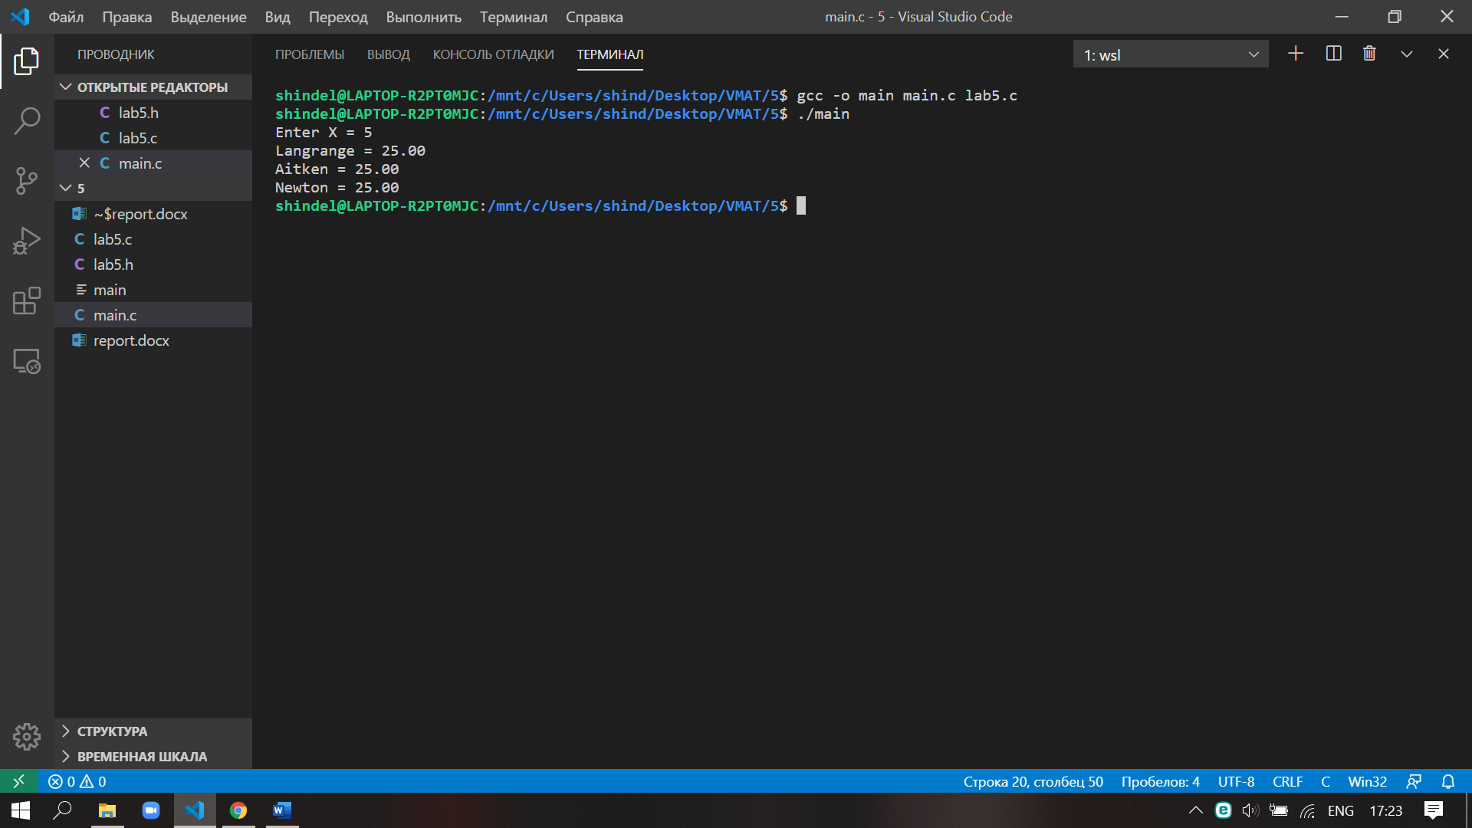

**6. Листинг**

#include "lab5.h"

double function(int x) {

return x * x;

}

double Lagrange(double *mx, double *my, int X) {

double Y = 0.0, diff = 1.0;

for (int i = 0; i < X; i++) {

for (int j = 0; j < X; j++) {

if (j != i) diff *= (X - mx[j]) / (mx[i] - mx[j]);

}

Y += my[i] * diff;

diff = 1.0;

}

return Y;

}

double Aitken(double *mx, double *my, int X) {

double ma[X];

for (int i = 0; i < X; i++) ma[i] = my[i];

for (int k = 0; k < X; k++) {

int XX = X - k;

for (int i = 0, j = k + 1; j < X; i++, j++) {

ma[i] = (ma[i] * (X - mx[j]) - ma[j - k] * (X - mx[i])) / (mx[i] - mx[j]);

}

}

return ma[0];

}

double Newton(double *mx, double *my, int X) {

double mn[X], Px = my[0], diff = 1.0;

for (int i = 0; i < X; i++) mn[i] = my[i];

for (int k = 0; k < X; k++) {

int XX = X - k;

for (int i = 0, j = k + 1; j < X; i++, j++) {

mn[i] = (mn[j - k] - mn[i]) / (mx[j] - mx[i]);

}

for (int f = 0; f <= k; f++) diff *= X - mx[f];

Px += mn[0] * diff;

diff = 1.0;

}

return Px;

}